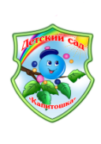
Муниципальное дошкольное образовательное автономное учреждение
«Детский сад № 19 общеразвивающего вида с приоритетным осуществлением
художественно-эстетического развития воспитанников ”Капитошка” г. Орска»
(МДОАУ “Детский сад № 19 г. Орска”)

Конспект интегрированного занятия для средней группы на тему:

«Мой любимый город ОРСК»

Разработала: воспитатель 1 кв.кат.

Юхимчук Ирина Николаевна

Цель: формирование у детей любви к Родине, к родному городу и егоистории, чувства ответственности за судьбу города, желания трудиться на Его благо, беречь и умножать его богатства. Приобщение детей к культуре и традициям народа.
Задачи:
1. Уточнить представления детей о родном городе, познакомить с его достопримечательностями;
2. Вызвать у детей чувство восхищения красотой родного города; развивать мышление, речь;
3. Воспитывать любовь к родному городу, желание сохранить чистоту, порядок в своем городе.
Словарная работа: орчане, достопримечательности.
Планируемые результаты: дети больше узнали о родном городе.

Ход занятия
Дети входят под музыку в зал и встают полукругом.
Воспитатель: Ребята вы любите путешествовать? (Ответы детей) Многие люди любят путешествовать, но после каждого путешествия все всегда возвращаются домой, к себе на Родину. Как вы понимаете словосочетание вернуться на Родину? Это значит вернуться куда? (В детский сад, в свой город, домой.)
Воспитатель: У каждого человека есть своя Родина. А что такое Родина?
(Место, где мы живём, место, где мы родились,где живут наши мамы, папы, друзья, родственники.)Как называется наша Родина?(Ответы детей)
Воспитатель.
Правильно. Все мы родились в России.
И все мы с вами живём в одном городе. Как он называется? (Город называется – Орск)
Воспитатель.(Слайд 2)
Орск – это малая Родина для нас.
Послушайте, я прочту вам стихотворение о Родине:
Что мы Родиной зовём?
Дом, где мы с тобой растём.
И берёзку у дороги,
По которой мы идём.
Что мы Родиной зовём?
Край, где мы с тобой живём.
Воспитатель.А как зовутся люди, которые живут в городе Орск? (орчане) Давайте вместе повторим – орчане.
Воспитатель:В Орске много детских садов. Ребята, а как называется детский сад, в который вы ходите? («Капитошка»)
Воспитатель: Наш город очень уютный и красивый. В городе много зданий, домов и улиц.
( Рассматриваем иллюстрации г. Орска. Слайд 3-5).
Воспитатель путается выяснить у ребят узнают ли они остановки (улицы) которые видят на фото)

Воспитатель: А сейчас давайте поиграем в игру «Назови улицу, на которой ты живешь».
Игра с мячом «Назови улицу, на которой живешь»
Дети встают у стульчиков, называют свою улицу и передают мяч дальше.
Воспитатель: Молодцы. Все орчане, и взрослые, и дети, очень любят свой город.

Но есть в нашем городе места, куда любят приходить не только жители, но и гости из других городов. Такие места города называются достопримечательностями. Давайте повторим.
Как вы понимаете слово «достопримечательность»? (красивые, знаменитые, памятные места)

Воспитатель:А какие вы знаете «достопримечательности» в нашем городе.
(Краеведческий музей, церквей, много парков культуры и отдыха, стадионов, памятников и т.д.)(Слайд 5-8)
Воспитатель.А такжев нашем городе есть много школ, колледжей, институтов, магазинов, заводов- где работают ваши родители. (Слайд 9)
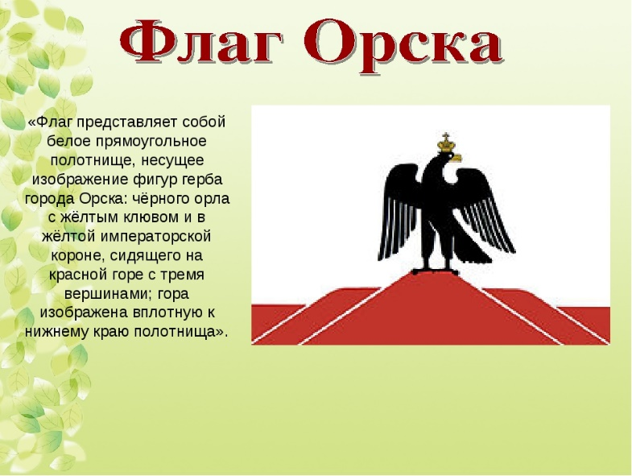
-У каждого города есть свой отличительный знак – герб и флаг. Давайте их рассмотрим.
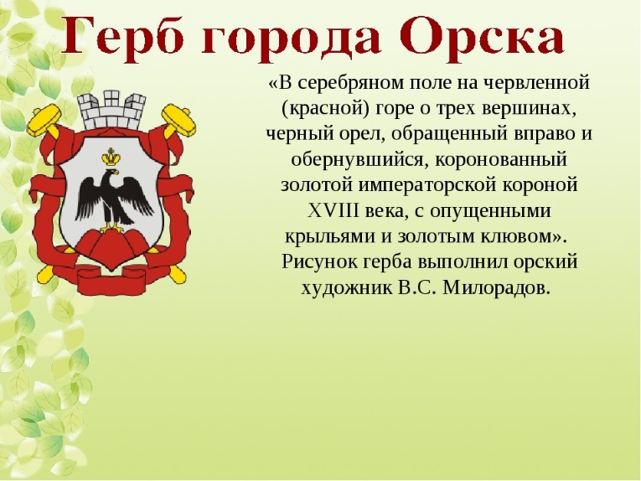

Физминутка(слайд 11)
Утром рано мы встаём,
(поднять руки вверх и опустить через стороны)
Город видим за окном.
(показать руками на окно)
Он проснулся, он живёт,
(руки на поясе, пружинки в обе стороны)
Нас на улицу зовёт.
(ходьба на месте)
Дома бывают разные:
Высокие и низкие,
(поднять руки вверх и опустить)
Далёкие и близкие,
(вытянуть руки и приблизить к себе)

Деревянные, панельные, кирпичные,
(передвигать одной рукой как будто бы считаем)
Вроде бы обычные.
(развести руками)
Мы живём, мы растём
В нашем городе родном.
(постепенно подняться на носки с поднятыми руками и принять и. п.)
Для кого-то - небольшой, -
(показать руками маленький предмет)
А для нас – огромный.
(поднять руки вверх и опустить через стороны)
Пусть растёт,
Пусть цветёт
(руки на поясе, пружинки в обе стороны)
Городок наш скромный.
(развести прямые руки в стороны)

Воспитатель:У каждого из нас здесь есть свой любимый уголок. Это ваш дом, ваш двор, где вы играете со своими друзьями.
А в какие игры вы играете? (бегаем, играем с мячом, играем в песке и т.д.)

Воспитатель: Очень приятно играть в своем дворе со своими друзьями. Интересно, у кого самый красивый двор? (У меня, у меня)
- а почему ты считаешь…, то у тебя самый красивый двор?(Потому что есть качели, лавочки, деревья, летом цветут цветы и т.д.) (Слайд 12)
- а вы не бросаете мусор в своем дворе? (Ответы детей)
Воспитатель: Ребята, посмотрите на эти плакаты. Сейчас я вам прочитаю советы «Как любить свой город».
Чтобы в городе было чисто и красиво,нужно:
1) Ломать ветви деревьев;
2) Рвать цветы, топтать цветники;
3) Ломать скамейки, песочницы;
4) Разрисовывать здания и дома;
5) Разбрасывать мусор кто где хочет.
Воспитатель: Ребята, вам понравились эти советы? (нет)
Воспитатель: Давайте с вами придумаем полезные советы. «Для того чтобы город был чистым и красивым нужно…» (не ломать деревья, не топтать цветники, не сорить, не рисовать на стенах домов, убирать за собой мусор, соблюдать правила поведения в природе)

Воспитатель: Ребята, вы придумали очень хорошие советы. Надеюсь, что вы их тоже будете выполнять.

Обойди хоть сто дорог,
Обогни планету,
Невелик наш городок,
А дороже нету.
Вот в таком замечательном городе мы живём.

Воспитатель:Посмотрите, друг на друга, улыбнитесь. В городе Орске, живут люди разных национальностей, но живут они в мире и согласии. Будьте всегда милыми, гостеприимными и доброжелательными. Хочу предложить вам пройти в группу и нарисовать ту достопримечательность нашего города, которая вам больше всего нравится.
Итог
Рассматриваем рисунки, затем мастерим коллаж из этих рисунков.
Воспитатель:ребята, посмотрите какой у нас получился красивый город. Вы растете и конечно вы тоже будете взрослыми, так давай будем беречь и любить нашу малую родину под названием Орск.

